 |  |  |  | SAKARYA ÜNİVERSİTESİ
SOSYAL BİLİMLER ENSTİTÜSÜ RESİM ANA SANAT DALI (1. ÖĞRETİM)
2024-2025 ÖĞRETİM YILI YÜKSEK LİSANS GÜZ YARIYILI FİNAL SINAV PROGRAMI
Tarih | Saat | Program | Dersin Adı |  | Öğretim Elemanı | Gözetmen |  | Sınıf
15 Ocak Çarşamba 2025 | 16:00- 20:00 | Resim | RES 802 Uzmanlık Alan Dersi |  | Prof. Füsun ÇAĞLAYAN |  |  | Danışman Ofisi
15 Ocak Çarşamba 2025 | 16:00- 20:00 | Resim | RES 804 Uzmanlık Alan Dersi |  | Prof. Neslihan ERDOĞDU |  |  | Danışman Ofisi
15 Ocak Çarşamba 2025 | 16:00- 20:00 | Resim | RES 803 Uzmanlık Alan Dersi |  | Prof. Şive Neşe BAYDAR |  |  | Danışman Ofisi
15 Ocak Çarşamba 2025 | 10.00-12.00 | Resim | RES 805Uzmanlık Alan Dersi |  | Dr. Öğr. Üyesi Gülseren BUDUMLU |  |  | Danışman Ofisi
15 Ocak Çarşamba 2025 | 16:00- 20:00 | Resim | RES 806 Uzmanlık Alan Dersi |  | Doç.Dr. ŞİRİN YILMAZ |  |  | Danışman Ofisi
15 Ocak Çarşamba 2025 | 16:00- 20:00 | Resim | RES 807 Uzmanlık Alan Dersi |  | Dr. Öğr. Üyesi Ayşe ÖNUÇAK |  |  | Danışman Ofisi
17 Ocak Cuma 2025 | 10:00- 14:00 | Resim | RES 801Uzmanlık Alan Dersi |  | Doç. Onur KARAALİOĞLU |  |  | Danışman Ofisi
14 Ocak Salı 2025 | 12.00-14.00 | Resim | Multimedya Atölyesi I |  | Prof. Şive Neşe BAYDAR |  |  | Danışman Ofisi
14 Ocak Salı 2025 | 10.00-17.00 | Resim | Resim Atölyesi I |  | Prof. Neslihan ERDOĞDU |  |  | Danışman Ofisi
16 Ocak Perşembe 2025 | 09:00- 15:00 | Resim | Deneysel Atölye I |  | Prof. Füsun ÇAĞLAYAN |  |  | Danışman Ofisi
15 Ocak Çarşamba 2025 | 11.00-13.00 | Resim | Uygulama Atölyesi (Gravür) I |  | Dr.Öğr.Üyesi Gülseren BUDUMLU İLDEŞ |  |  | Danışman Ofisi
14 Ocak Salı 2025 | 16:00 | Resim | Alternatif Sanat Atölyesi I |  | Doç. Onur KARAALİOĞLU |  |  | Danışman Ofisi
16 Ocak Perşembe 2025 | 16:00 | Resim | Dijital Fotoğraf Uygulamaları I |  | Doç. Onur KARAALİOĞLU |  |  | Derslik 213
15 Ocak Çarşamba 2025 | 13:00 | Resim | Çağdaş Sanata Eleştirel Bakış I |  | Doç.Dr. ŞİRİN YILMAZ |  |  | Derslik 213
15 Ocak Çarşamba 2025 | 14.00 | Resim | Çağdaş Sanatta Kavram ve İfade Pratikleri I |  | Doç.Dr. ŞİRİN YILMAZ |  |  | Derslik 213
15 Ocak Çarşamba 2025 | 10:00- 13:00 | Resim | Kavramsal Sanat ve Yazı I |  | Prof. Füsun ÇAĞLAYAN |  |  | Danışman Ofisi
15 Ocak Çarşamba 2025 | 11.00-13.00 | Resim | Sanat Felsefesine Giriş |  | Doç.Dr. TUĞBA AYAS ÖNOL |  |  | Derslik 213
16 Ocak Perşembe 2025 | 10.00-13.00 | Resim | Sanat Tarihi Okumaları |  | Dr.Öğr.Üyesi AYŞE ÖNUÇAK |  |  | Danışman Ofisi
15 Ocak Çarşamba 2025 | 14.00 | Resim | Çağdaş Sanatta Kavram ve İfade Üretimi Pratikleri I |  | Doç.Dr. ŞİRİN YILMAZ |  |  | Danışman Ofisi
17 Ocak Cuma 2025 | 11.00 | Resim | Bilimsel Araştırma Teknikleri Ve Seminer |  | Doç.Dr. GÜLSEN TEZCAN KAYA |  |  | 213
00 |  |  |  |  |  | 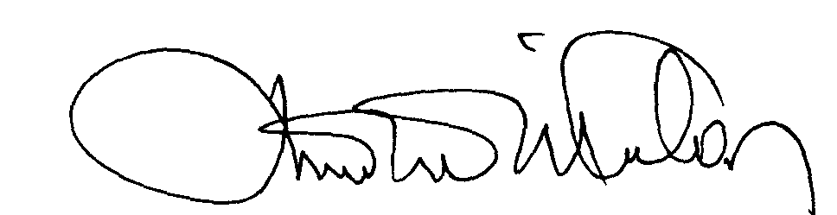 |  | 00.EÖ.FR.10

